LIÊN ĐOÀN BÓNG ĐÁ VIỆT NAM  BAN TỔ CHỨC GIẢI BÓNG ĐÁ  THIẾU NIÊN TOÀN QUỐC  YAMAHA CUP 2023 | CỘNG HOÀ XÃ HỘI CHỦ NGHĨA VIỆT NAM  Độc lập - Tự do - Hạnh Phúc  Hà Nội, ngày 02 tháng 7 năm 2023
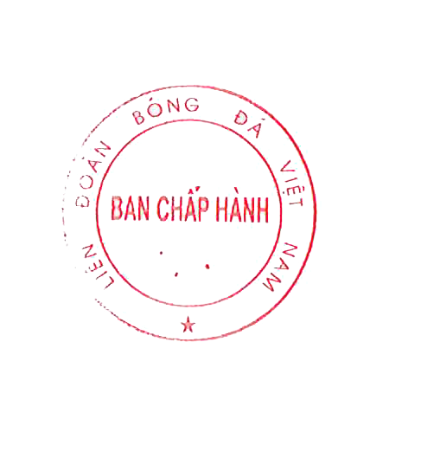
LỊCH THI ĐẤU VÒNG CHUNG KẾT
GIẢI BÓNG ĐÁ THIẾU NIÊN TOÀN QUỐC YAMAHA CUP 2023
Thời gian: 03-14/07/2023; Địa điểm: Khánh Hòa.
(Kèm theo Thông báo số:1413/TB-LĐBĐVN ngày 02 tháng 7 năm 2023
của Liên đoàn Bóng đá Việt Nam)

Lượt trận | Ngày | Thời gian | Sân | MT | Đội - Đội | Ghi chú
I | 03/7 | 8h00 | SVĐ | 1 | Tây Ninh – SHB Đà Nẵng
I | 03/7 | 9h45 | SVĐ | 2 | Đắk Lắk – Sông Lam Nghệ An
I | 03/7 | 15h00 | SVĐ | 3 | PVF – Viettel
I | 03/7 | 17h00 | SVĐ |  | Lễ Khai Mạc
I | 03/7 | 17h30 | SVĐ | 4 | Khánh Hòa – Đồng Tháp
I | 04/7 | 8h00 | Sân phụ | 5 | Hoàng Anh Gia Lai – Luxury Hạ Long
I | 04/7 | 9h45 | Sân phụ | 6 | Bình Dương – Hà Nội
I | 04/7 | 14h30 | Sân phụ | 7 | CLB Bóng đá Hà Nội – Hồng Lĩnh Hà Tĩnh
I | 04/7 | 16h15 | Sân phụ | 8 | Navy Phú Nhuận – HADUWACO Hải Dương
II | 05/7 | 8h00 | SVĐ | 9 | SHB Đà Nẵng – Đắk Lắk
II | 05/7 | 9h45 | SVĐ | 10 | Sông Lam Nghệ An – Tây Ninh
II | 05/7 | 14h00 | SVĐ | 11 | Đồng Tháp – PVF
II | 05/7 | 15h45 | SVĐ | 12 | Viettel – Khánh Hòa
II | 06/7 | 8h00 | Sân phụ | 13 | Luxury Hạ Long – Bình Dương
II | 06/7 | 9h45 | Sân phụ | 14 | Hà Nội – Hoàng Anh Gia Lai
II | 06/7 | 14h30 | Sân phụ | 15 | Hồng Lĩnh Hà Tĩnh – Navy Phú Nhuận
II | 06/7 | 16h15 | Sân phụ | 16 | HADUWACO Hải Dương – CLB Bóng đá Hà Nội
III | 07/7 | 8h00 | SVĐ | 17 | Tây Ninh – Đắk Lắk
III | 07/7 | 9h45 | SVĐ | 18 | SHB Đà Nẵng – Sông Lam Nghệ An
III | 07/7 | 14h30 | SVĐ | 19 | Đồng Tháp – Viettel
III | 07/7 | 16h15 | SVĐ | 20 | Khánh Hòa – PVF
III | 08/7 | 8h00 | Sân phụ | 21 | Hoàng Anh Gia Lai – Bình Dương
III | 08/7 | 9h45 | Sân phụ | 22 | Luxury Hạ Long – Hà Nội
III | 08/7 | 14h30 | Sân phụ | 23 | CLB Bóng đá Hà Nội – Navy Phú Nhuận
III | 08/7 | 16h15 | Sân phụ | 24 | Hồng Lĩnh Hà Tĩnh – HADUWACO Hải Dương
Tứ kết | 10/7 | 8h00 | SVĐ | 25 | Tk1: Nhất A - Nhì C
Tứ kết | 10/7 | 9h45 | SVĐ | 26 | Tk2: Nhất B - Nhì D
Tứ kết | 10/7 | 14h30 | SVĐ | 27 | Tk3: Nhất C - Nhì A
Tứ kết | 10/7 | 16h15 | SVĐ | 28 | Tk4: Nhất D - Nhì B
Bán kết | 12/7 | 15h00 | SVĐ | 29 | Bk1: Thắng 25 - Thắng 26
Bán kết | 12/7 | 17h00 | SVĐ | 30 | Bk2: Thắng 27 - Thắng 28
Chung kết | 14/7 | 17h00 | SVĐ |  | Lễ Bế Mạc
Chung kết | 14/7 | 17h30 | SVĐ | 31 | Ck: Thắng 29 - Thắng 30
Chung kết | 14/7 |  | SVĐ |  | Lễ Trao Giải

